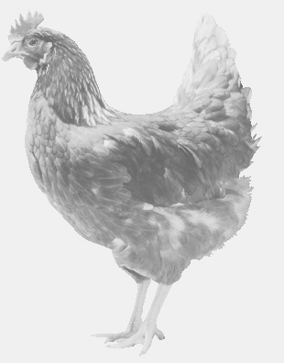
firma SVOBODA – Lučice
drůbežárna Mírovka, Vadín, 569489358, 777989857
NOSNÉ KUŘICE
barva červená a černá
Stáří: 19 týdnů
Cena: 170,- Kč/kus
Středa 18. března 2020
V 16.20 h. – Dušejov
u obecního úřadu

Možno objednat: 569 489 358 svoboda.lucice@seznam.cz

